Правила использования открытого огня.
Использование открытого огня должно осуществляться в специально оборудованных местах при выполнении следующих требований.
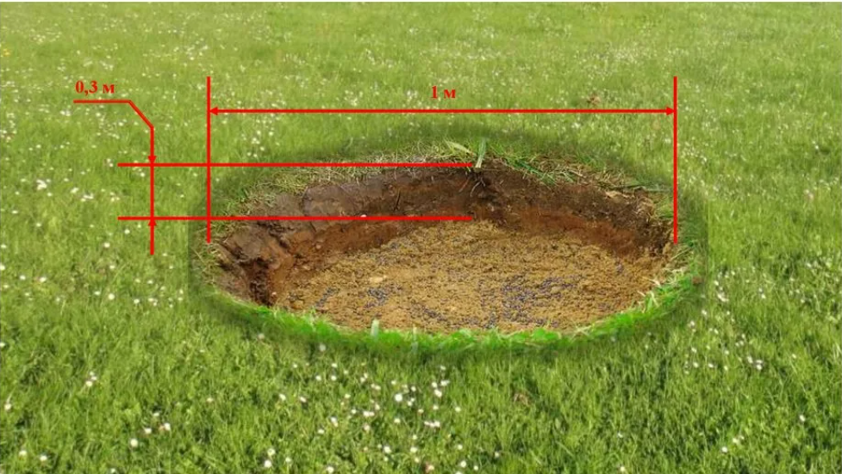
а) место использования открытого огня должно быть выполнено в виде котлована (ямы, рва) не менее чем 0,3 метра глубиной и не более 1 метра в диаметре или площадки с прочно установленной на ней металлической емкостью (например, бочка, бак, мангал) или емкостью, выполненной из иных негорючих материалов, исключающих возможность распространения пламени и выпадения сгораемых материалов за пределы очага горения, объемом не более 1 куб. метра;
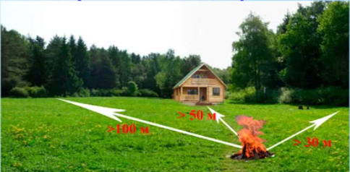
б) место использования открытого огня должно располагаться на расстоянии не менее 50 метров от ближайшего объекта (здания, сооружения, постройки, открытого склада, скирды), 100 метров - от хвойного леса или отдельно растущих хвойных деревьев и молодняка и 30 метров - от лиственного леса или отдельно растущих групп лиственных деревьев. При использовании открытого огня для сжигания сухой травы, веток, листвы и другой горючей растительности на индивидуальных земельных участках населенных пунктов, а также на садовых или огородных земельных участках место использования открытого огня должно располагаться на расстоянии не менее 15 метров до зданий, сооружений и иных построек;
в) территория вокруг места использования открытого огня должна быть очищена в радиусе 10 метров от сухостойных деревьев, сухой травы, валежника, порубочных остатков, других горючих материалов и отделена противопожарной минерализованной полосой шириной не менее 0,4 метра;
г) лицо, использующее открытый огонь, должно быть обеспечено первичными средствами пожаротушения для локализации и ликвидации горения, а также мобильным средством связи для вызова подразделения пожарной охраны.
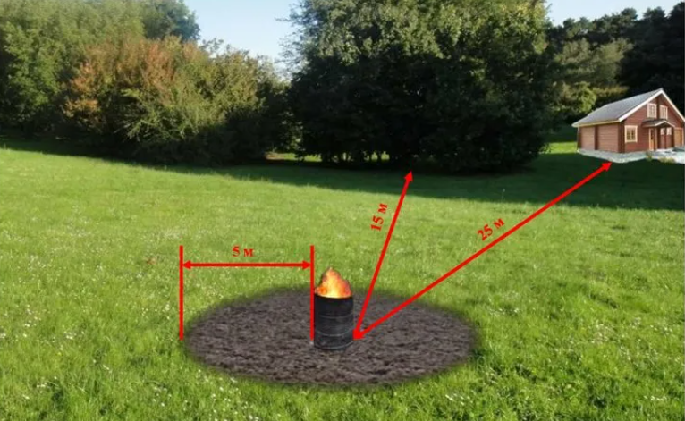
При использовании открытого огня для сжигания сухой травы, веток, листвы и другой горючей растительности в металлической емкости или емкости, выполненной из иных негорючих материалов, исключающей распространение пламени и выпадение горючих материалов за пределы очага горения, минимально допустимые расстояния, предусмотренные подпунктами "б" и "в" пункта 2 порядка, могут быть уменьшены вдвое. При этом устройство противопожарной минерализованной полосы не требуется.
В целях своевременной локализации процесса горения емкость, предназначенная для сжигания мусора, должна использоваться с металлическим листом, размер которого должен позволять полностью закрыть указанную емкость сверху.
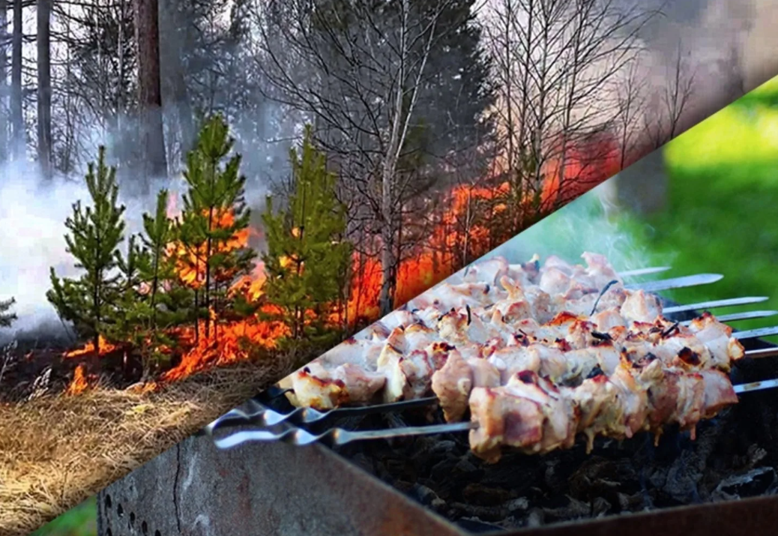
При использовании открытого огня и разведении костров для приготовления пищи в специальных несгораемых емкостях (например, мангалах, жаровнях) на земельных участках населенных пунктов, а также на садовых или огородных земельных участках противопожарное расстояние от очага горения до зданий, сооружений и иных построек допускается уменьшать до 5 метров, а зону очистки вокруг емкости от горючих материалов - до 2 метров.
Использование открытого огня запрещается:
- на торфяных почвах;
- при установлении на соответствующей территории особого противопожарного режима;
- при поступившей информации о приближающихся неблагоприятных или опасных для жизнедеятельности людей метеорологических последствиях, связанных с сильными порывами ветра;
- под кронами деревьев хвойных пород;
- в емкости, стенки которой имеют огненный сквозной прогар, механические разрывы (повреждения) и иные отверстия, в том числе технологические, через которые возможно выпадение горючих материалов за пределы очага горения;
- при скорости ветра, превышающей значение 5 метров в секунду, если открытый огонь используется без металлической емкости или емкости, выполненной из иных негорючих материалов, исключающей распространение пламени и выпадение сгораемых материалов за пределы очага горения;
- при скорости ветра, превышающей значение 10 метров в секунду.
В процессе использования открытого огня запрещается:
- осуществлять сжигание горючих и легковоспламеняющихся жидкостей (кроме жидкостей, используемых для розжига), взрывоопасных веществ и материалов, а также изделий и иных материалов, выделяющих при горении токсичные и высокотоксичные вещества;
- оставлять место очага горения без присмотра до полного прекращения горения (тления);
- располагать легковоспламеняющиеся и горючие жидкости, а также горючие материалы вблизи очага горения.
После использования открытого огня место очага горения должно быть засыпано землей (песком) или залито водой до полного прекращения горения (тления).

